**Procedimiento Gestión Intranet**

Para la gestión de los documentos de la intranet hay 3 secciones en la biblioteca con contraseñas distintas

* Suscripciones-Libro electrónico: Usuario: Intra_revistero.53 ; Contraseña: bmaqnme
* Alcorze: Usuario: Intra_Alcorze.39 ; Contraseña: aejnfnpej
* Documentos biblioteca: Usuario: Suscripciones.30 ; Contraseña: sepplfer

**Documentos biblioteca**

1. Entramos a la sección de intranet en la parte inferior de la página web



1. Accedemos a la pantalla para comenzar sesión

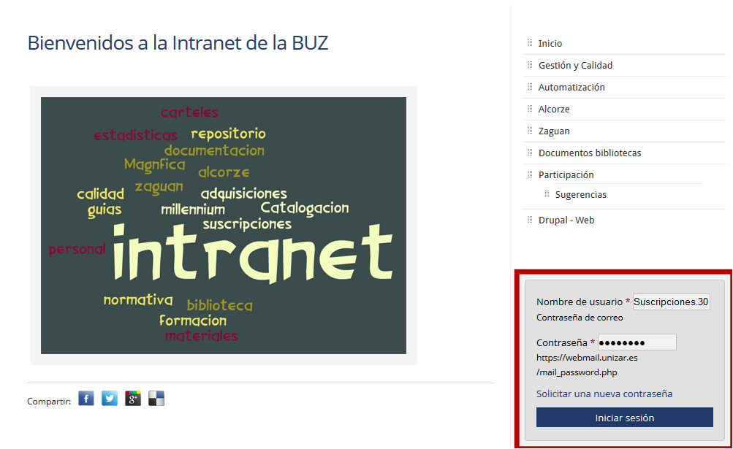

1. Introducimos las contraseñas según la sección que vayamos a modificar. En este caso la sección de documentos de la biblioteca. En la parte superior derecha nos indica en qué sección nos encontramos

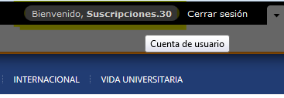

Si pulsamos en la parte superior en el usuario Suscripciones 30, nos encontramos en la sección que podemos modificar.

Suscripciones 30 es la que corresponde a los documentos de nuestro servicio. Además de las secciones de horario e información general (dirección, teléfono, correo) la documentación que con más frecuencia modificaremos serán Actas y procedimientos.

Estos documentos están en la sección denominada Intranet. Y para modificar o añadir datos, entraremos en Editar

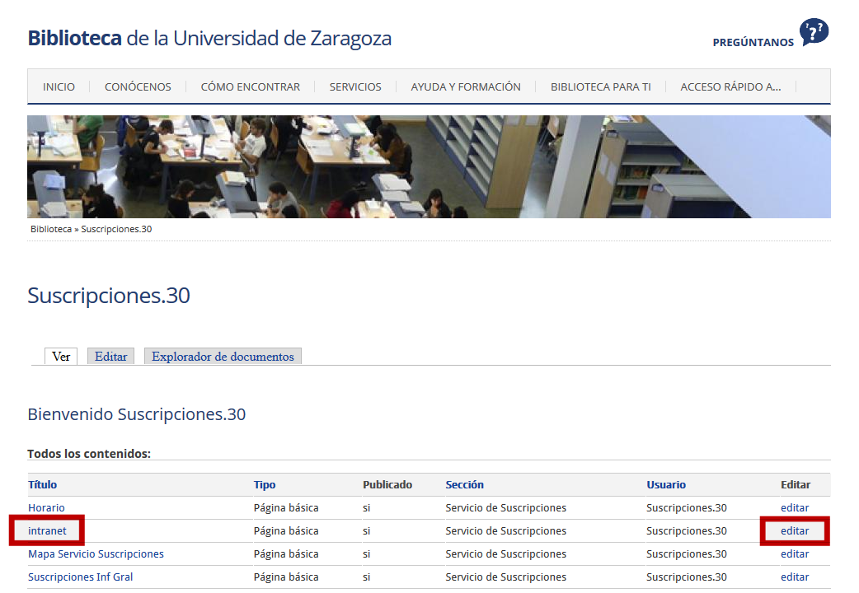

En la parte en la que entramos, nos situamos en la sección BODY

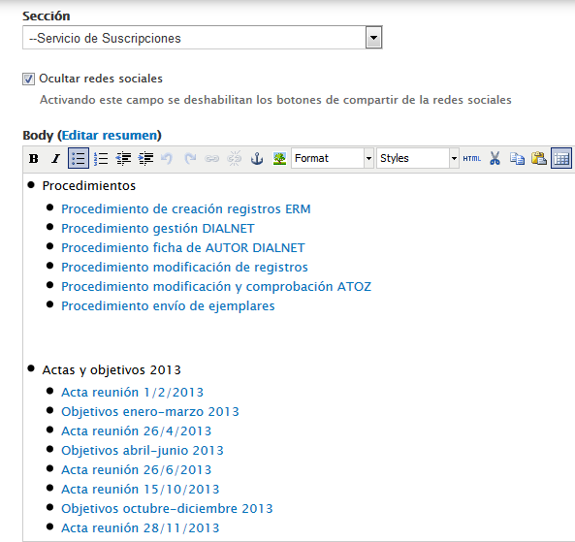

Para añadir un documento nuevo, lo ubicamos en la sección donde vaya a ir y tecleamos el nombre que le queremos dar. En este caso, queremos añadir un documento nuevo. El acta de la reunión del 20 de abril de 2015.

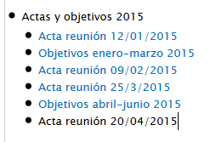

Para enlazar este epígrafe a un documento haremos el siguiente proceso:

1. Seleccionar el nombre



1. Pulsar el botón del menú de body para enlazarlo con un documento que subiremos al servidor.

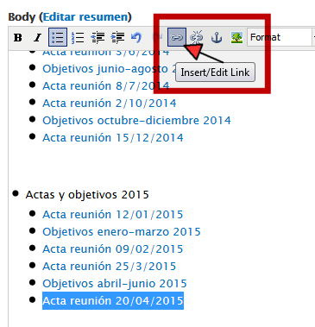

1. Nos encontramos en esta pantalla y pulsaremos el icono para enlazar a la url 

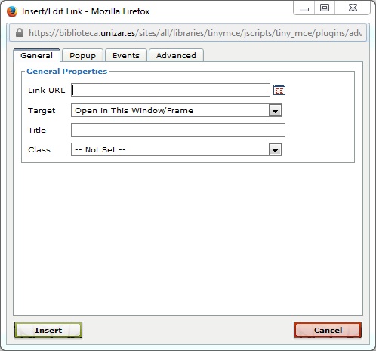

1. Accedemos a una pantalla que nos permite ver los documentos de nuestra sección que tenemos subidos al servidor. Siempre estarán en la carpeta de INTRANET asociada a ese nombre de usuario.

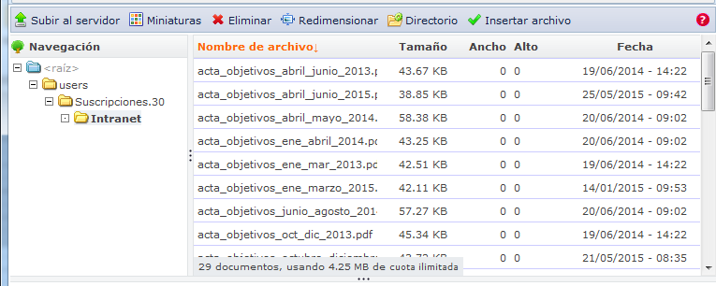

Si el documento con el que queremos enlazar está ya en esta carpeta, hacemos doble click sobre él y quedará enlazado. Si no está, lo tendremos que subir previamente al servidor. Para ello pulsaremos “Subir al servidor” y, a continuación “Add File”

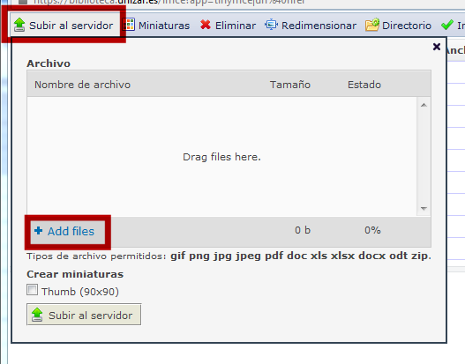

Add File nos permite elegir el documento que queremos enlazar. Es IMPORTANTE haber guardado los documentos con un orden lógico para localizarlos fácilmente.

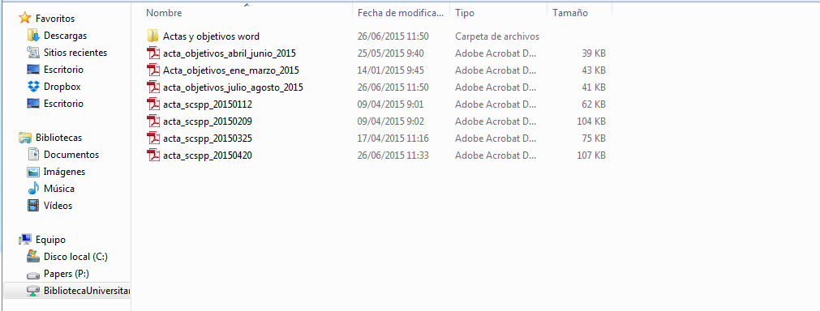

Haciendo doble click en el documento que queramos, se añadirá a la ventana y pulsamos SUBIR al SERVIDOR

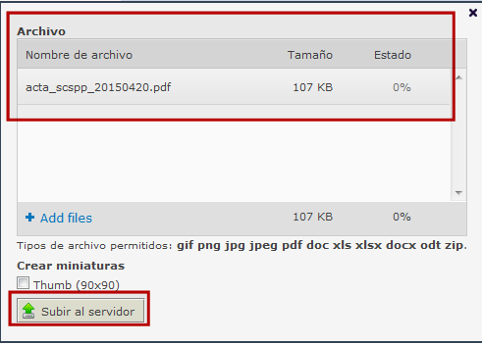

Queda así añadido a la carpeta

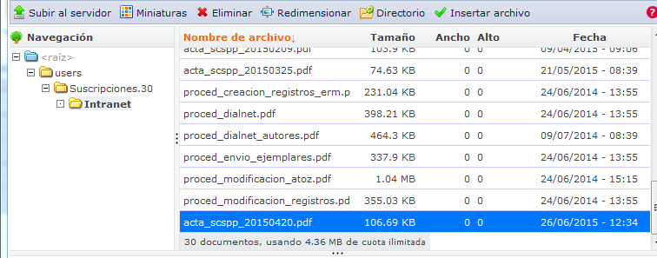

Si hacemos doble click en él, se añade a la URL para enlazar y damos a INSERT

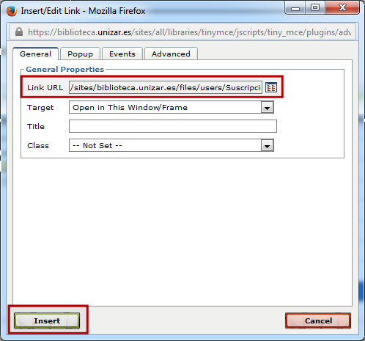

De este modo, el epígrafe Acta reunión 20/04/2015 pasa a ser un enlace al documento

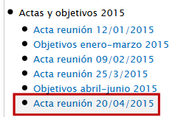

Es muy importante dar al botón GUARDAR, al final de la página, una vez terminado

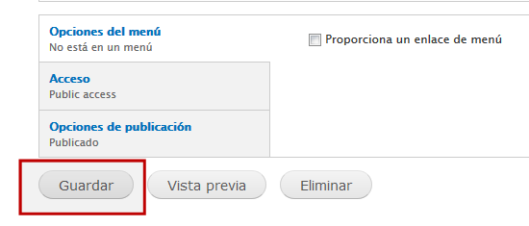

**Documentos Suscripciones**

Si entramos en otra sección, el proceso es el mismo, sólo cambia el tipo de documentos a añadir. Vamos a ver un ejemplo para ACTUALIZAR un documento. En este caso sería el documento de Magnífica que es el que más habitualmente se modifica al sustituir uno por otro para actualizarlo.

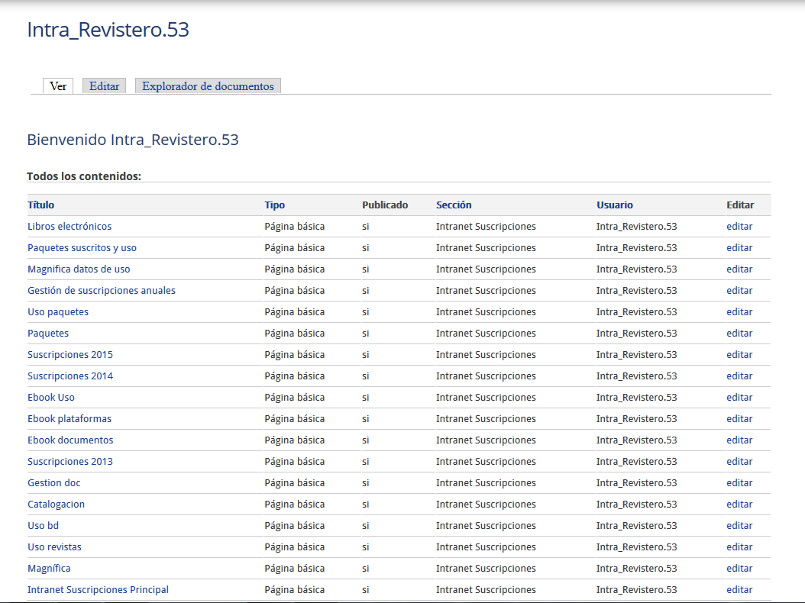

Esta sección, tiene muchas más subsecciones.

Seleccionamos la página de **Magnífica datos de uso**

Actuamos del mismo modo que antes pero tenemos que DESVINCULAR el documento.

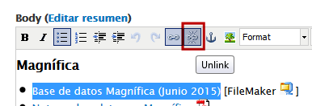

Además, es el único documento que varía un poco al ser un FILE MAKER y no estar permitido este formato, por tanto hay que comprimirlo.

En primer lugar hay que actualizar la versión de Magnífica en el escritorio de Esther. Desde Magnífica MENU – Exportar a M_INFO y después ACEPTAR

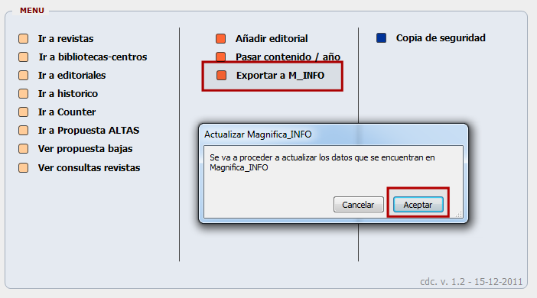

Después, de nuevo, ACEPTAR

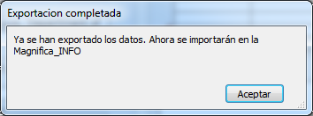

En Magnífica INFO del escritorio, IMPORTAR

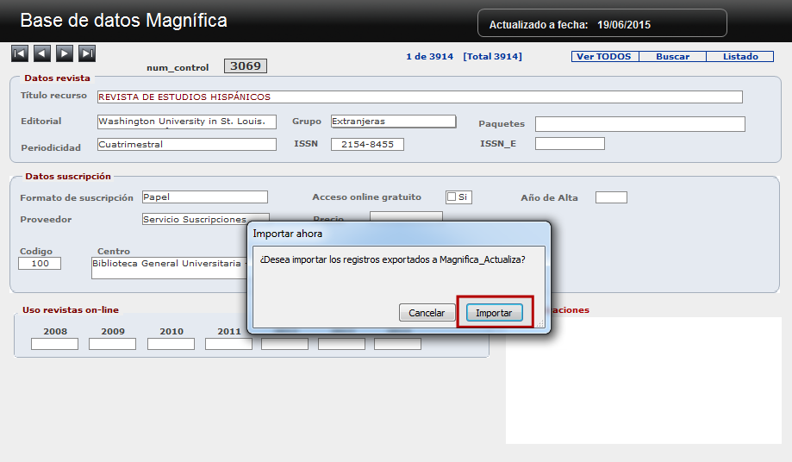

Otra vez a ACEPTAR

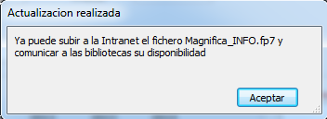

El Fichero FILE, ya actualizado, lo tenemos que guardar COMPRIMIDO. Para ello, con el botón derecho “Añadir al archivo”

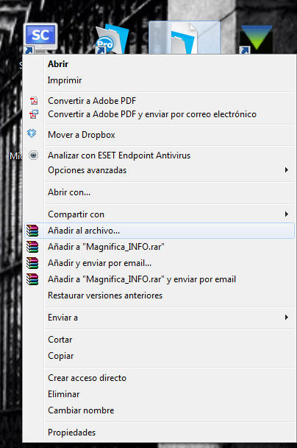

Y guardar como ZIP. Ese documento ZIP del escritorio es el que subiremos al servidor.

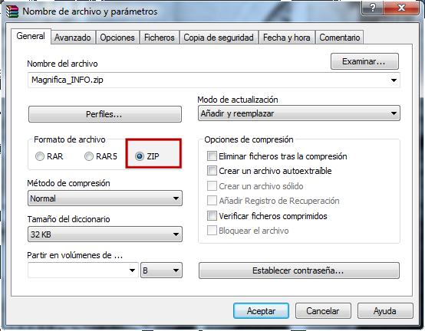

Volvemos a INTRANET y desvinculamos el documento del archivo viejo 

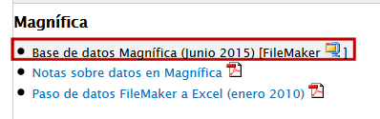

Le vamos a crear un nuevo enlace, por lo que lo volvemos a seleccionar y pulsamos el botón de enlazar a un link. Del mismo modo que antes.

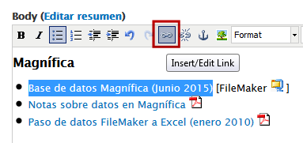

Accederemos a la carpeta del servidor con los documentos actuales. Nos situamos en los que son propios de SUSCRIPCIONES

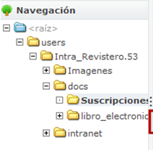

Vemos que hay un documento antiguo de Magnífica que tenemos que borrar.

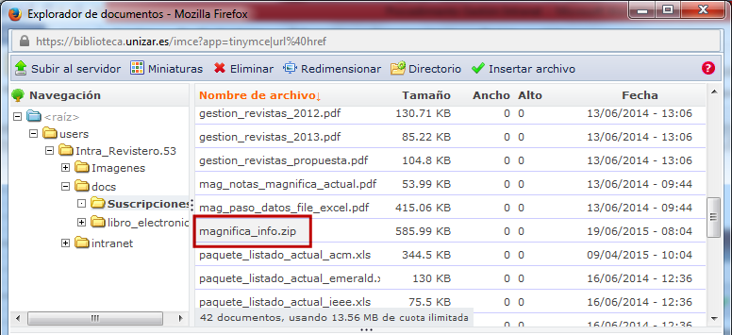

Nos ponemos encima y pulsamos ELIMINAR

Posteriormente, seguimos los pasos anteriores para subir el nuevo documento al servidor. En este caso el FILE comprimido en ZIP que hemos dejado en el escritorio.

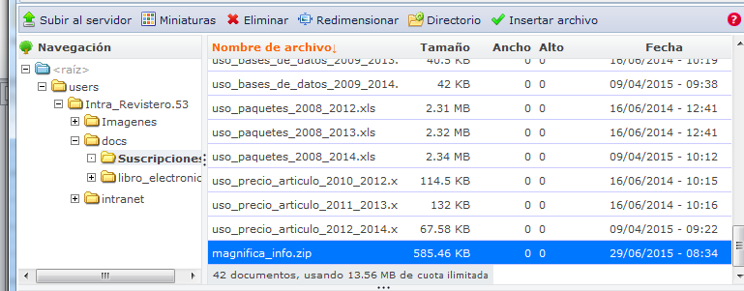

Una vez subido con doble click lo enlazamos al documento de Magnífica y no olvidamos pulsar GUARDAR.